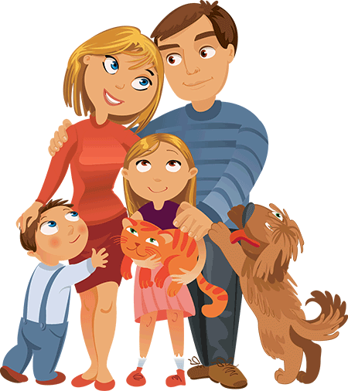

«Семейные традиции - это духовная атмосфера дома, которую составляют: распорядок дня, уклад жизни, обычаи, а также привычки обитателей»

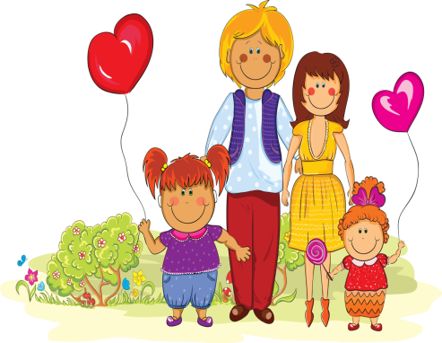

Берегите друг друга!
Добротой согревайте!
Берегите друг друга!
Обижать не давайте!
Берегите друг другу!
Суету позабудьте!
И в минуту досуга
Рядом вместе побудьте!



МАДОУ – детский сад № 541
Г.Екатеринбург

«Роль семейных традиций в
воспитании детей»

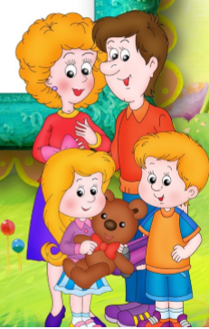

Разработчик:
Пучкина Д.В.

Роль семейных традиций в жизни малышей:

- Дают возможность оптимистично смотреть на жизнь, ведь "каждый день - праздник".
- Дети гордятся своей семьёй.
- Ребёнок ощущает стабильность, ведь традиции будут выполнены не потому, что так надо, а потому, что так хочется всем членам семьи, так принято.
- Детские воспоминания, которые передаются в следующее поколение, влияющее на чувства и восприятие.
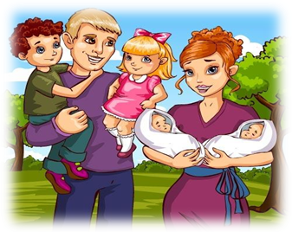

Список самых распространенных традиций:

- Совместные игры взрослых с детьми.
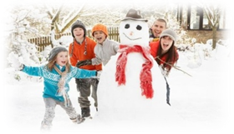
- Семейные праздники.
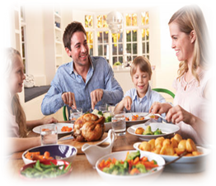
- Сказки на ночь, которые по мере взросления детей может переродиться в рассказы интересных познавательных историй.
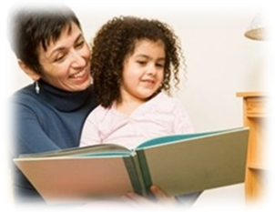
- Совместные приемы пищи.
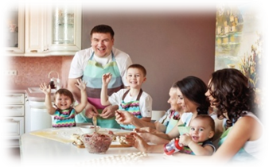

- Культурно-познавательные мероприятия.
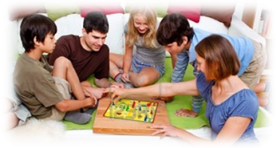
- Ценим, пока они рядом. Это про старшее поколение, уважение и почет к которому необходимо прививать своим детям.

- Передаем по наследству. Даже если вам ничего не передали, подберите что-то символичное и возобновите старую традицию передавать дорогие сердцу вещи по наследству.

